**Funciones lógicas con simulador web**

1. F0 = A**B** + **A**B

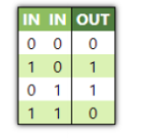

1. F1 = AB + **AB**

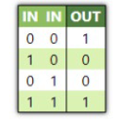

1. F2 = **ABC** +A**B**C + ABC

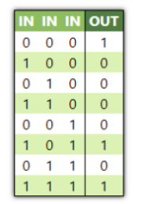

1. F3 = **ABC** + **AB**C+ **A**B**C** + ABC

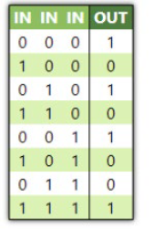

1. F4 = **ABC** + **AB**C + A**B**C + ABC

